Übungen zur Stärkung der Rückenmuskulatur

# Definition

### Was ist Rückenschule

Unter Rückenschule versteht man ein Behandlungskonzept, welches zur [Prävention](https://de.wikipedia.org/wiki/Krankheitspr%C3%A4vention) von [Rückenschmerzen](https://de.wikipedia.org/wiki/R%C3%BCckenschmerzen) und zur Behandlung von Patienten mit Rückenschmerzen dient. Ziel ist es, zum einen rückengerechtes Verhalten zu vermitteln und zum anderen durch unterschiedliche Übungen Bauch- und [Rückenmuskulatur](https://de.wikipedia.org/wiki/R%C3%BCcken) zu stärken sowie Konzepte zur Entspannung zu liefern.

# Ziele und Zielgruppen

### 2.1 Was kann erreicht werden

Stärkung der Rückenmuskulatur

### 2.2 Ziegruppen

die sich wenig bewegen (<1 Stunde körperlicher Aktivität pro Woche),

die schon Rückenschmerzen hatten, da Rückenschmerzen den stärksten

Prädiktor darstellen, wieder Rückenschmerzen zu bekommen,

die Risikofaktoren für Rückenschmerzen aufweisen (z. B. Arbeitnehmer, die [Lasten manuell bewegen](https://de.wikipedia.org/wiki/Leitmerkmalmethode) müssen),

Teilnehmer mit ärztlich abgeklärten unspezifischen Rückenschmerzen, vor allem im frühen Stadium der Chronifizierung, und

Personen mit chronischen Rückenschmerzen, da Rückenschul- und Bewegungsprogramme von besonderer Bedeutung in der Behandlung von Rückenschmerzen sind.

### 2.3 kann eine Verbesserung erwartet werden

Im Allgemeinen ja.

-2-

-2-

# Planung

### 3.1 Wie führt man Rückenschule durch

Durch Erlernen von Übungen, die auf die betroffene Person zugeschnitten sind und ihrem Beschwerdebild Entlastung bringen können.

### 3.2 Wie oft werden die Übungen

Je nach körperlicher Verfassung der betroffenen Person 1 – 3 mal pro Woche.

# Übungsbeispiele

### 4.1 Auswahl einiger, sinnvoller Übungen

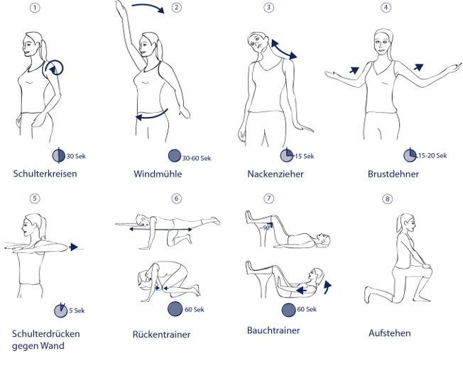

-3-

-3-

### 4.2 Einzeldarstellung der Übungen

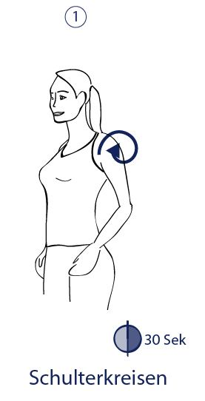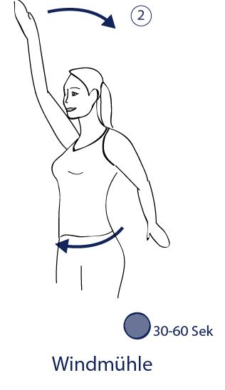

-4-

-4-

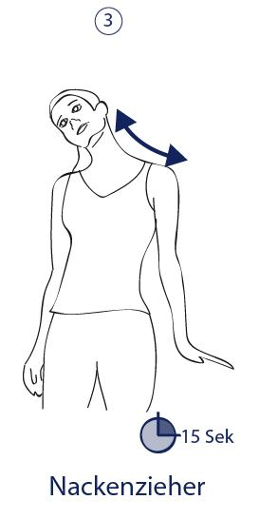 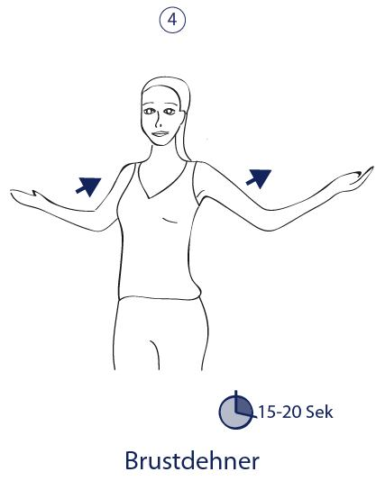

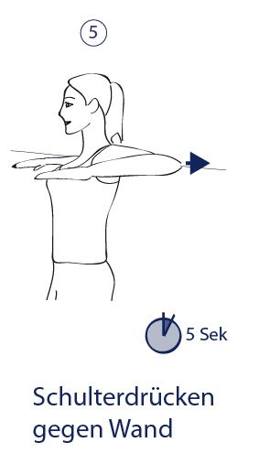 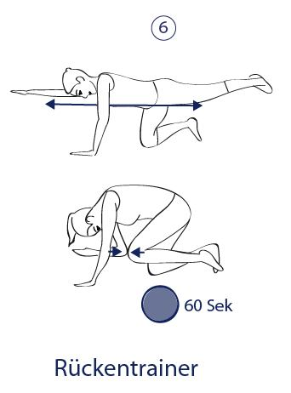

-5-

-5-

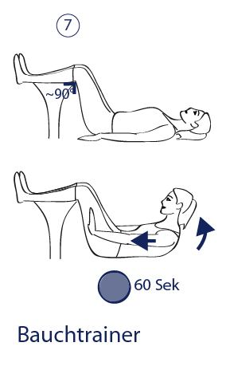 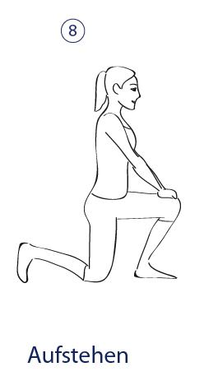

# Raum für weitere Beispiele